I film imperdibili del 2021
https://www.mymovies.it/film/imperdibili/2021/

Notizie dal mondo

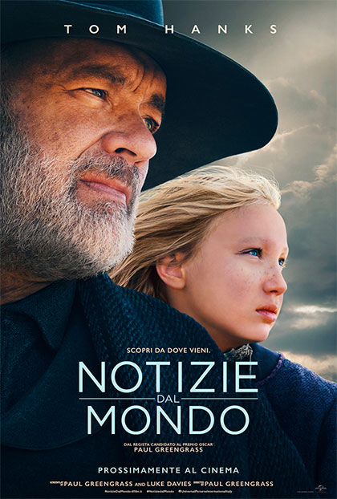Un western monumentale che aggiorna alla contemporaneità un genere fuori dal tempo.
Drammatico, USA 2020. Durata 118 Minuti.
Un film di Paul Greengrass. Con Tom Hanks, Neil Sandilands, Thomas Francis Murphy, Helena Zengel.
Cinque anni dopo la fine della Guerra Civile, il Capitano Jefferson Kyle Kidd (Hanks), un veterano di tre conflitti, si sposta di città in città narrando storie vere condividendo con chi lo ascolta vicende di presidenti e regine e racconti di faide gloriose, catastrofi devastanti ed emozionanti avventure vissute in remoti angoli del globo. Nelle pianure del Texas, il suo percorso incrocia quello di Johanna (Helena Zengel, System Crasher), una ragazzina di dieci anni adottata sei anni prima dai membri della tribù nativa dei Kiowa che l'hanno allevata come una di loro. Johanna, ostile ad un mondo mai conosciuto prima, viene rimandata dagli zii biologici contro la propria volontà.
VAI ALLA SCHEDA COMPLETA

Godzilla vs Kong

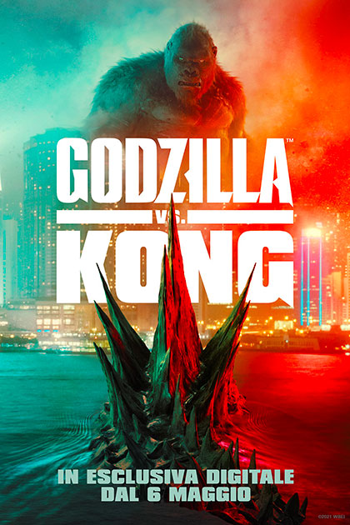Un film giocoso, inventivo e solare, dove l'iperviolenza tra i due titani ha un unico grande scopo: divertire.
Azione, Drammatico, Fantascienza - USA 2021. Durata 113 Minuti.
Un film di Adam Wingard. Con Alexander Skarsgård, Millie Bobby Brown, Eiza González, Jessica Henwick.
In un mondo dove i titani del passato si sono risvegliati e reclamano il loro posto non c'è niente di più sconvolgente e decisivo della sfida tra Godzilla vs. Kong. Il film in arrivo nel 2021 è il completamento della lunga strada avviata da quello che è chiamato il MonsterVerse che ha riportato al cinema i film di mostri. Godzilla vs. Kong rappresenta il quarto capitolo se si guarda nel suo complesso allo sviluppo del MonsterVerse cominciato nel 2014 con il non felicissimo ma premiato dal botteghino, Godzilla. Quel film diretto da Gareth Edwards aveva come non piccolo difetto che mostrava poco e male il suo mostro principale, appunto il gigantesco dinosauro-drago rinato in un mondo atomico. Ma a questo errore fu ben presto posto rimedio con i successivi film Godzilla: King of the Monsters del 2019 e Kong: Skull Island del 2017 ma ambientato negli anni Settanta. Nella nuova avventura, diretta da Adam Wingard, il cast umano prevede ancora una volta la presenza di Kyle Chandler e soprattutto di Millie Bobby Brown, la star di Stranger Things, già nel film del 2019, insieme a Alexander Skarsgard, Rebecca Hall, Shun Oguri e Demian Bichir.
VAI ALLA SCHEDA COMPLETA

Rifkin's Festival

Una commedia 'aritmica' che ribadisce i fondamentali di Woody Allen fuori dal suo territorio.
Commedia, USA, Spagna 2020. Durata 92 Minuti. Uscita 6 maggio 2021.
Un film di Woody Allen. Con Wallace Shawn, Gina Gershon, Louis Garrel, Christoph Waltz.
Ultima opera di Woody Allen, Rifkin's Festival ambientato durante il festival del cinema di San Sebastián, città nel nord della Spagna. I due protagonisti sono Gina Gershon e Wallace Shawn, che interpretano una coppia di americani partecipanti al festival: qui, i due coniugi perderanno la testa per altre persone. Il film è stato integralmente girato in Spagna (e ovviamente presenta una gran quantità di attori del luogo) a causa dell’ostracismo di Hollywood nei confronti di Allen; il membro più noto del cast, che non presenta star di particolare rilievo, è Christoph Waltz, che interpreta la personificazione della morte.
VAI ALLA SCHEDA COMPLETA

Wonder Woman 1984

Gal Gadot rimette i panni di Wonder Woman in un'avventura anni 80 senza mordente, adatta solo ai più piccoli.
Azione, Avventura, Fantasy - USA 2020. Durata 151 Minuti. Uscita 13 maggio 2021.
Un film di Patty Jenkins. Con Gal Gadot, Kristen Wiig, Pedro Pascal, Chris Pine.
Dai sanguinosi campi di battaglia della Prima Guerra Mondiale a quelli più insidiosi della Guerra Fredda, nel film Wonder Woman 1984 Gal Gadot è ancora una volta la principessa delle Amazzoni. Il secondo capitolo dedicato all'eroico personaggio nato nei fumetti della DC Comics, quelli di Batman e Superman, introduce dopo Ares un nuovo avversario, Cheetah, storica nemesi di Wonder Woman già dal sesto episodio dei comics pubblicato nel lontano 1943. Nel film troviamo anche l'ambiguo e manipolatore Maxwell Lord, altro villain cardine tra i fumetti. Torna nel ruolo di Steve Trevor, grande amore di Diana Prince-Wonder Woman, anche Chris Pine, nonostante nel capitolo precedente si fosse sacrificato lasciando costernati i tanti fan. Patty Jenkins, la regista e cosceneggiatrice del film, ha già reso noto che verrà realizzata anche una terza avventura dedicata allo straordinario character nato nel 1941 e che fino a questo momento aveva avuto una sola altra trasposizione nella serie tv omonima e interpretata da Lynda Carter.
VAI ALLA SCHEDA COMPLETA

La donna alla finestra

Una vibrante Amy Adams in un thriller psicologico d'antan che omaggia i noir americani.
Drammatico, USA 2021.
Un film di Joe Wright. Con Amy Adams, Julianne Moore, Gary Oldman, Wyatt Russell.
Nuova fatica per Joe Wright, il regista inglese dietro alla macchina da presa per Orgoglio e pregiudizio ma, soprattutto, l’acclamatissimo L'ora più buia: La donna alla finestra è un film drammatico con delle sfumature da thriller la cui trama somiglia vagamente al classico hitchcockiano La finestra sul cortile. Anna Fox, la protagonista, è una dottoressa che vive reclusa nel suo appartamento a causa di una forma acuta di agorafobia. Le giornate si susseguono tutte identiche e molto grigie finché Anna non inizia a interessarsi alle vicende dei suoi nuovi vicini, i Russell, che nonostante delle apparenze perfette, sembrerebbero nascondere un incredibile segreto…
VAI ALLA SCHEDA COMPLETA

Crudelia

La passeggiata sulla wild side di una cattiva che rivendica la propria natura. Con una strepitosa colonna sonora.
Commedia, USA 2021. Durata 134 Minuti. Uscita 26 maggio 2021.
Un film di Craig Gillespie. Con Emma Stone, Emma Thompson, Mark Strong, Paul Walter Hauser.
Film marchiato Disney (in lavorazione fin dal lontanissimo 2011!) che funge fondamentalmente da prequel de La carica dei 101. La trama racconterà di come la designer di moda Estella de Vil sia diventata la terrificante Cruella – da noi celeberrima con la traduzione italiana del suo nome, Crudelia (che, probabilmente, sarà anche il titolo dell’adattamento nostrano del film). La vicenda si apre negli anni 70, a Londra, dove la giovane Estella – non ancora in possesso del suo terribile soprannome, interpretata da Emma Stone – comincia una promettente carriera come stilista per poi perdersi nel baratro di una drammatica ossessione per i cani dalmata.
VAI ALLA SCHEDA COMPLETA

The Conjuring - Per ordine del diavolo

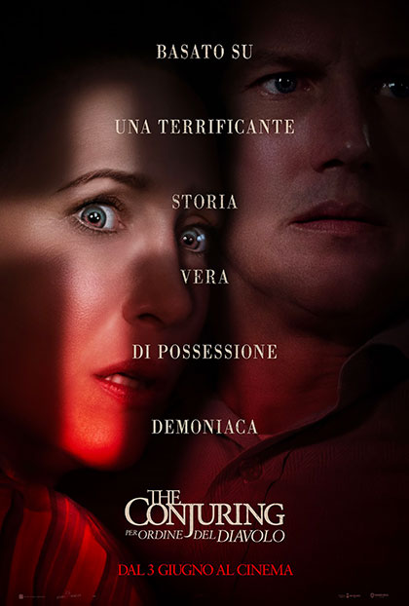Cambia la regia e nel terzo capitolo della saga l'orrore è solo nelle intenzioni, mai nelle immagini.
Horror, Thriller - USA 2021. Durata 112 Minuti. Uscita 3 giugno 2021.
Un film di Michael Chaves. Con Vera Farmiga, Patrick Wilson, Ruairi O'Connor, Sarah Catherine Hook.
Il terzo capitolo della saga The Conjuring vede finalmente la luce: il franchise nato del 2013 ha vissuto una notevole proliferazione che ha portato alla produzione di ben due sequel diretti e due filoni diversi di spinoff per un totale di altri cinque film. Questo terzo atto, in particolare, riprende la storia dei coniugi Warren, stavolta alle prese con un uomo accusato di omicidio che sostiene di essere stato posseduto da un demone e James Wan, il regista dei primi due film e deus ex machina di tutta la serie, ha dichiarato che anche la trama di questa nuova produzione riprende uno dei casi affrontati dai veri Warren.
VAI ALLA SCHEDA COMPLETA

Luca

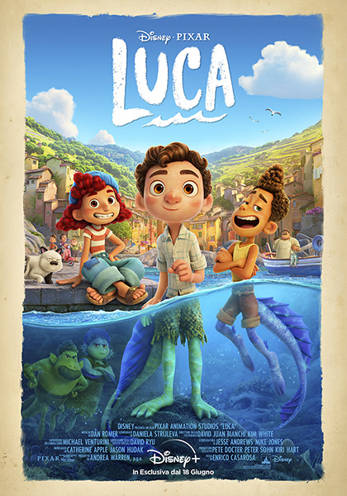Un raggio di sole che illumina un racconto di formazione e i naufraghi del Mediterraneo.
Animazione, Avventura - USA 2021.
Un film di Enrico Casarosa. Con Luca Argentero, Giacomo Gianniotti, Marina Massironi, Saverio Raimondo.
Il nuovo film di animazione targato Disney/Pixar e con firma tutta italiana, quella di Enrico Casarosa. Ambientato in una splendida città di mare della Riviera italiana, il film racconta la storia di un giovane ragazzo che vive un'esperienza di crescita personale durante un'indimenticabile estate contornata da gelati, pasta e infinite corse in scooter. Luca condivide queste avventure con il suo nuovo migliore amico, ma tutto il divertimento è minacciato da un segreto profondo: lui in realtà è un mostro marino di un altro mondo situato appena sotto la superficie dell'acqua.
VAI ALLA SCHEDA COMPLETA

Raya e l'ultimo drago

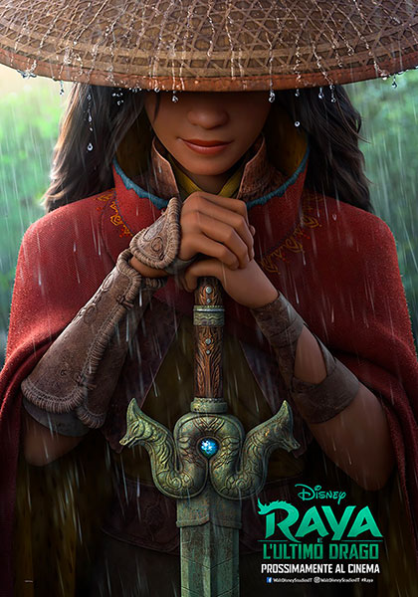Un classico Disney che si adatta allo spirito del tempo e intercetta lo spirito fosco dell'era pandemica.
Animazione, Avventura, Commedia - USA 2021.
Un film di Don Hall (II), Carlos López Estrada. Con Awkwafina, Cassie Steele.
La storia, fortemente ispirata alla mitologia e alla cultura del sud est asiatico, sarà ambientata a Kumandra, una versione immaginaria della Terra divisa in cinque regioni che insieme formano un drago. I draghi però da tempo non ci sono più e una forza malvagia e oscura ha preso il loro posto. Protagonista è Raya, una guerriera forte e coraggiosa che sa usare il kung fu per combattere, che decide di partire per un viaggio alla ricerca dell'ultimo drago in grado di salvare il regno. Nella sua avventura incontrerà Sisu, un drago ispirato agli spiriti d'acqua e rimasto intrappolato nel corpo di un essere umano. Raya lo aiuterà a tornare ad essere un vero drago e insieme proveranno a salvare la terra.
VAI ALLA SCHEDA COMPLETA

Black Widow

Un action di alta qualità che riannoda i fili, prepara il futuro e alza il volume dello spettacolo.
Azione, Avventura, Fantascienza - USA 2021. Durata 133 Minuti. Uscita 7 luglio 2021.
Un film di Cate Shortland. Con Scarlett Johansson, Florence Pugh, Rachel Weisz, William Hurt.
Black Widow, nuovo capitolo del Marvel Cinematic Universe, è l'attesissimo film in solitaria dedicato alla Vedova Nera, la superspia di origini russe che fa parte del primo, storico nucleo degli Avengers cinematografici fin dall'ormai lontano 2010 (anno in cui è uscito Iron Man 2, il suo esordio sul grande schermo). Come ampiamente anticipato, si tratta di un prequel rispetto alla doppietta Avengers: Infinity War (guarda la video recensione) e Avengers: Endgame (guarda la video recensione) che racconta del lasso di tempo intercorso tra la fine di Captain America: Civil War e il primo dei due film citati. La storia approfondisce il passato di Natasha, il suo legame con la Russia, sua patria, nonché il modo in cui è stata allevata e trasformata in una delle spie più letali della storia. Qui lei è nata due volte, come essere umano e come superspia, qui lei si è lasciata alle spalle dei conti in sospeso che è giunta l'ora di saldare. Magari con l'aiuto di qualche vecchio alleato...
VAI ALLA SCHEDA COMPLETA

Fast & Furious 9

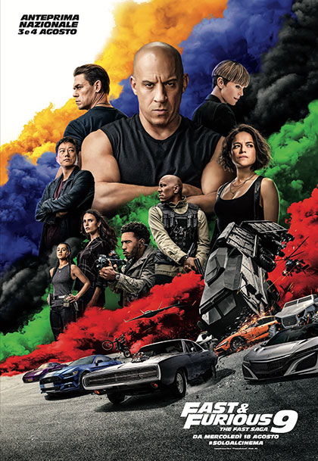Un capitolo 'spaziale' che sfida la fisica e punta le stelle.
Azione, Avventura - USA 2021. Durata 145 Minuti. Uscita 18 agosto 2021.
Un film di Justin Lin. Con Vin Diesel, Lucas Black, Tyrese Gibson, Charlize Theron.
Vin Diesel nei panni di Dominic Toretto al volante e Justin Lin alla regia sono la garanzia di qualità del nuovo episodio della saga Fast & Furious giunto al nono capitolo. Il film che non vedrà in azione Dwayne Johnson nel ruolo di Luke Hobbs (ripreso nello spin off Hobbs & Shaw) dopo una lite proprio con la star della saga, ha in un altro wrestler, John Cena, la principale new entry per un franchise che deve molto al legame dentro e fuori dal set creatosi fra gli attori. Per il ruolo di nemesi troviamo Charlize Theron (Cipher), pericolosissima e inflessibile cyberterrorista. Nonostante Fast & Furious 9 non sia ancora nelle sale già si parla della prossima avventura della crew capitanata da Vin Diesel che dovrebbe avere alla regia sempre Lin.
VAI ALLA SCHEDA COMPLETA

Dune

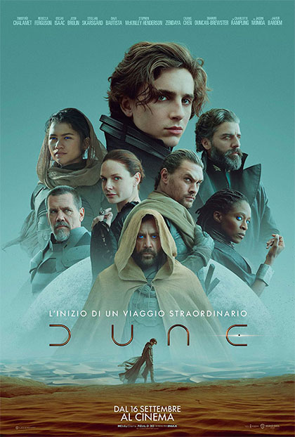Un remake vincente che ridà nuova vita al plot originale fondendo riflessione e spettacolarità.
Avventura, Drammatico, Fantascienza - USA 2021. Durata 155 Minuti. Uscita 16 settembre 2021.
Un film di Denis Villeneuve. Con Timothée Chalamet, Rebecca Ferguson, Oscar Isaac, Josh Brolin.
Il progetto di un remake di Dune è partito nel 2008 ma solo nel 2016, quando la Legendary Pictures ne ha acquisito i diritti e poi ingaggiato Denis Villeneuve, è finalmente decollato. Siamo insomma di fronte a un nuovo, ambizioso tentativo di trasporre su schermo l'epica fantascientifica nata dalla fantasia dello scrittore americano Frank Herbert. Villeneuve, ormai un habituée del genere sci-fi (vanta sul suo curriculum Arrival e Blade Runner 2049), e il cast di livello stellare sono i due ingredienti principali della ricetta che si propone di restituire al cinema il classico della fantascienza anni 60, già trasposto su schermo nel 1984 da David Lynch (che a suo tempo ottenne pareri e risultati contrastanti, sia dalla critica che al botteghino).
VAI ALLA SCHEDA COMPLETA

Tre piani

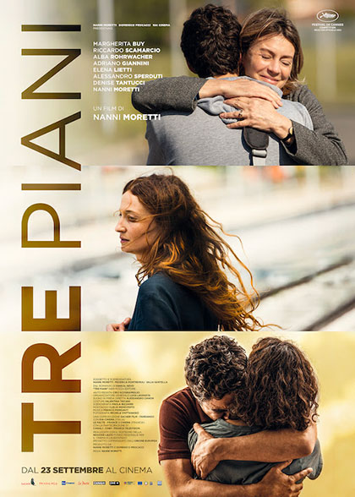Un film nero che può lasciare disorientati. Il cinema di Nanni Moretti ha cambiato indirizzo.
Drammatico, Italia 2021. Durata 119 Minuti. Uscita 23 settembre 2021. Oggi tra i Film al cinema in 2 sale.
Un film di Nanni Moretti. Con Margherita Buy, Nanni Moretti, Alessandro Sperduti, Riccardo Scamarcio.
Il ritorno alla regia di Nanni Moretti, a sei anni di distanza da Mia madre, è l'adattamento cinematografico dell’omonimo romanzo dell’autore israeliano Eshkol Nevo. Al centro della trama ci sono le vicissitudini di tre famiglie che abitano tutte e tre all’interno di un edificio medio-borghese: il film racconta dell’intreccio formato dalle relazioni che si instaurano tra queste tre famiglie, tutte costrette quotidianamente a far fronte alle fragilità e ai problemi che la vita presenta alle persone. La vicenda nasce come ambientata a Tel-Aviv ma Moretti, riprendendo il romanzo originale, ha deciso di trasferire le storie in Italia.
VAI ALLA SCHEDA COMPLETA

No Time To Die

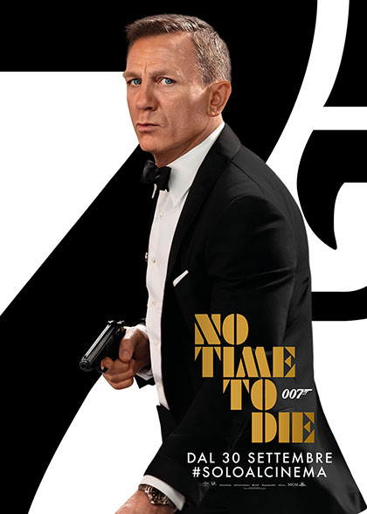Un capitolo chiave che chiude un'epoca e ne apre un'altra, che aggiorna 007, disorienta e infine stordisce, con un epilogo inatteso ed esplosivo.
Azione, Avventura, Thriller - USA, Gran Bretagna 2021. Durata 163 Minuti. Uscita 30 settembre 2021.
Un film di Cary Joji Fukunaga. Con Daniel Craig, Léa Seydoux, Ralph Fiennes, Naomie Harris.
È la quinta volta per Daniel Craig nei panni dell'agente segreto di Sua Maestà, ma è anche la 25esima pellicola dedicata a 007. Tutto questo e molto altro è No Time to Die, l'attesissimo nuovo capitolo dedicato a James Bond, il personaggio nato dalla penna di Ian Fleming. Per esempio il super cattivo ha il volto del premio Oscar Rami Malek, senza contare che c'è grandissima curiosità per la regia di Cary Joji Fukunaga, il genio che ha marchiato in maniera indelebile la meravigliosa prima stagione di True Detective. Questa volta Bond è chiamato a tornare al servizio attivo dal suo amico e agente della Cia Felix Leiter per ritrovare uno scienziato scomparso. Ma la sua sparizione è solo uno dei tasselli di una congiura dalle dimensioni mondiali. Alcune scene sono state girate anche in Italia tra Matera, Maratea e Gravina in Puglia oltre che a Sapri che nel film ha il nome cambiato in Civita Lucana.
VAI ALLA SCHEDA COMPLETA

Freaks Out

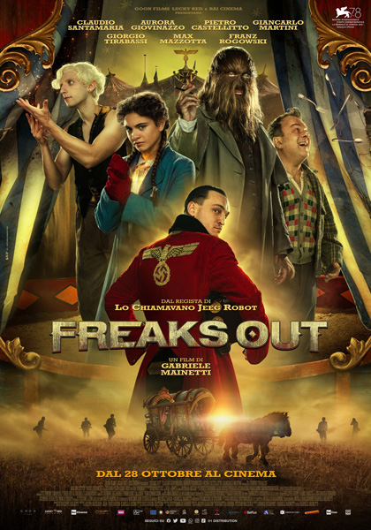Un film storico che spazza via la monotonia, re-incanta il mondo attraverso l'eroismo e conferma Mainetti come il mago di Oz del cinema italiano.
Drammatico, Italia, Belgio 2021. Durata 141 Minuti. Uscita 28 ottobre 2021. Oggi tra i Film al cinema in 1 sale.
Un film di Gabriele Mainetti. Con Claudio Santamaria, Aurora Giovinazzo, Pietro Castellitto, Giancarlo Martini.
Freaks Out è il secondo film come regista di Gabriele Mainetti dopo il sorprendente e riuscitissimo Lo chiamavano Jeeg Robot. La trama come nella sua opera prima mescola realismo e fantastico, ma questa volta ad uscire dall'ordinario sono quattro personaggi, appunto dei freak o dei disadattati, membri di un circo e legati come fratelli. Nella Roma travolta dalla Seconda Guerra Mondiale il loro destino di diversi è a rischio. Nel cast ritroviamo Claudio Santamaria e anche la sceneggiatura ci riporta al primo film di Mainetti visto che è firmata da Nicola Guaglianone insieme allo stesso regista. Freaks Out è annunciato come un film ambizioso, di sicuro rappresenta una nuova coraggiosa scommessa per chi è stato capace di raccontare la tematica supereroistica in modo così originale con Lo chiamavano Jeeg Robot e ora è obbligato alla difficile conferma di un'opera seconda, dopo il successo dell'esordio.
VAI ALLA SCHEDA COMPLETA

Eternals

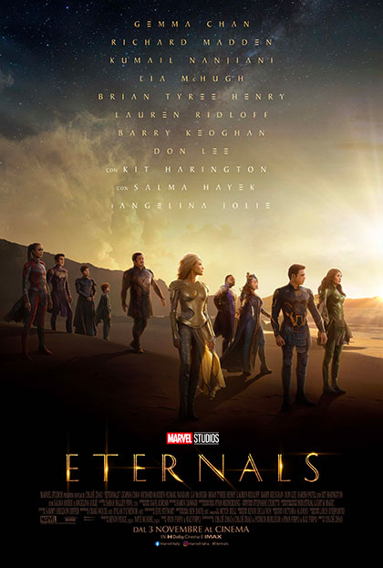Un film ambizioso che non decolla mai, con meno ironia e azione rispetto agli altri Marvel movies.
Azione, Drammatico, Fantasy - USA 2021. Durata 157 Minuti. Uscita 3 novembre 2021.
Un film di Chloé Zhao. Con Gemma Chan, Richard Madden, Kumail Nanjiani, Lia McHugh.
Eternals è un nuovo film Marvel, parte integrante della quarta fase dell’MCU, che racconta le vicende della razza degli Eterni, come dice il titolo stesso. La trama fa riferimento direttamente ad Avengers: Endgame (guarda la video recensione) come miccia che innesca una serie di eventi che portano a un’inattesa tragedia per la comunità degli Eterni, i quali vivono segretamente sulla Terra da più di settemila anni (usufruendo del classico stratagemma dell’identità segreta). Questo evento drammatico (per ora) non meglio specificato spinge gli Eterni a riunirsi dopo tempo immemore perché è il segnale definitivo del ritorno dei Devianti, i loro millenari nemici giurati, i quali sono pronti a riemergere in forze per impadronirsi della Terra e ricominciare la loro infinita sfida con gli Eterni per il possesso del pianeta. .
VAI ALLA SCHEDA COMPLETA

The French Dispatch

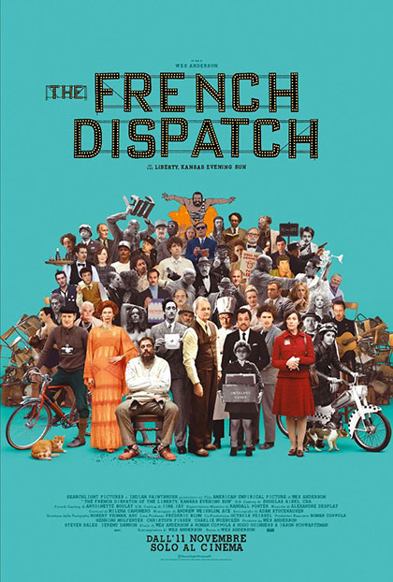Un monumento alla grazia con un flusso ininterrotto di dialoghi e una parata di grandissimi attori.
Commedia, Drammatico, Sentimentale - USA 2021. Durata 108 Minuti. Uscita 11 novembre 2021. Oggi tra i Film al cinema in 1 sale.
Un film di Wes Anderson. Con Benicio Del Toro, Adrien Brody, Tilda Swinton, Léa Seydoux.
Se ci sono Owen Wilson, Adrien Brody e soprattutto Bill Murray, allora non può che essere un film di Wes Anderson, che torna nelle sale dopo Grand Budapest Hotel. Ambientato principalmente in una città francese, The French Dispatch racconta la storia in un lungo arco di tempo di una redazione di un quotidiano americano. In un cast sterminato di stelle il ruolo principale è di Frances McDormand per un film che vuole essere una sorta di lettera d'amore per la professione giornalistica, come dichiarato dallo stesso regista. La storia è ambientata in Francia, dove Anderson vive da anni.
VAI ALLA SCHEDA COMPLETA

Ghostbusters - Legacy

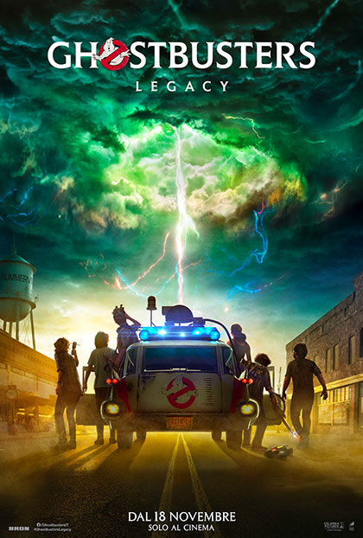Un film-ponte tra generazioni, che tematizza l'incrocio possibile dei flussi di analogico e digitale, anacronistico e contemporaneo.
Azione, USA 2021. Durata 124 Minuti. Uscita 18 novembre 2021.
Un film di Jason Reitman. Con Finn Wolfhard, Carrie Coon, Mckenna Grace, Annie Potts.
A trentadue anni di distanza da Ghostbusters 2, ecco il nuovo capitolo della saga anni 80 campione d'incassi dopo il non esaltante reboot al femminile del 2016. Le riprese sono durate oltre tre mesi tra l'estate e l'inizio dell'autunno del 2019: dietro alla macchina da presa c'è Jason Reitman, figlio del celebre Ivan, regista dei primi due film. Il regista 43enne si è dichiarato fan del franchise e non ha nascosto una certa emozione nel misurarsi con un cult del cinema che lui per primo ama moltissimo. Con il padre a fianco nelle vesti di produttore, Reitman ha potuto godere del ritorno del cast originale a eccezione del compianto Harold Ramis, scomparso nel 2014 e a suo tempo grande sponsor della realizzazione di un terzo film.
VAI ALLA SCHEDA COMPLETA

È stata la mano di Dio

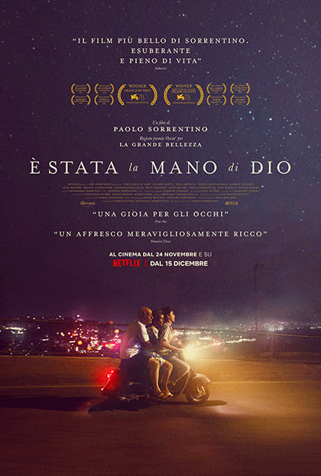Un 'Amarcord' che diverte, omaggia i Maestri e ricostruisce con il consueto stile la genesi artistica ed emotiva di Sorrentino.
Drammatico, Italia 2021. Durata 130 Minuti. Uscita 24 novembre 2021. Oggi tra i Film al cinema in 2 sale.
Un film di Paolo Sorrentino. Con Toni Servillo, Filippo Scotti, Teresa Saponangelo, Marlon Joubert.
Girato a Napoli, un film intimo e personale, un romanzo di formazione allegro e doloroso. "Sono emozionato all'idea di tornare a girare a Napoli, vent'anni esatti dopo il mio primo film. È stata la mano di Dio è, per la prima volta nella mia carriera, un film intimo e personale, un romanzo di formazione allegro e doloroso" ha dichiarato il regista "Sono felice di condividere questa avventura col produttore Lorenzo Mieli, la sua The Apartment e Netflix. La sintonia con Teresa Moneo, David Kosse e Scott Stuber - di Netflix, sul significato di questo film, è stata immediata e folgorante. Mi hanno fatto sentire a casa, una condizione ideale, perché questo film, per me, significa esattamente questo: tornare a casa".
VAI ALLA SCHEDA COMPLETA

Spider-Man - No Way Home

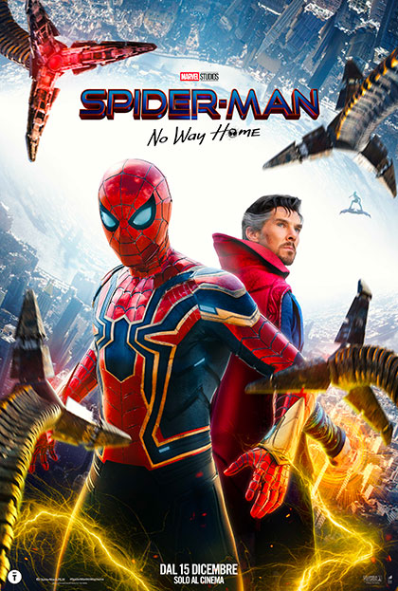Una superproduzione che riunisce oltre vent'anni di storie e dimostra che Avengers: Endgame non era un unicum irripetibile.
Azione, USA 2021. Durata 148 Minuti. Uscita 15 dicembre 2021.
Un film di Jon Watts. Con Tom Holland, Zendaya, Benedict Cumberbatch, Marisa Tomei.
L’uscita del nuovo film dedicato all’Uomo-Ragno è programmata per fine 2021 ma la produzione è già considerata da tantissimi fan del Marvel Cinematic Universe come il film più importante della storia dell’MCU sebbene non ci sia ancora nemmeno il titolo. Il motivo è presto spiegato: le conferme ufficiali della presenza nel cast di Alfred Molina – il dottor Octopus del celeberrimo Spiderman 2 di Sam Raimi – e di Jamie Foxx – l’Electro del secondo capitolo del reboot della saga, diretto da Marc Webb con Andrew Garfield nei panni di Peter Parker – sembrerebbero infatti preludere all’introduzione del concetto di multiverso dimensionale nel MCU. A rinforzare quest’ipotesi c’è anche il dato della presenza certa del dottor Strange all’interno del film.
VAI ALLA SCHEDA COMPLETA

Diabolik

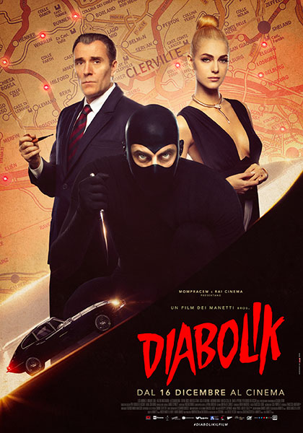Dopo la versione pop di Bava, un adattamento più classico che seduce di nascosto e conquista alla distanza.
Commedia, Italia 2021. Uscita 16 dicembre 2021.
Un film di Marco Manetti, Antonio Manetti. Con Luca Marinelli, Miriam Leone, Valerio Mastandrea, Claudia Gerini.
Nel 2021 vedremo finalmente anche il Diabolik cinematografico dei Manetti bros. Sarà un film d'epoca, per mantenere intatto lo spirito vintage del fumetto. Sarà ambientato a fine anni 60, con tanto di auto d'epoca e "l'immancabile Jaguar, ovviamente", mentre come location avremo Milano e Trieste per gli esterni, Bologna per gli interni. Ma la vera sorpresa sarà la storia: «Per raccontare davvero Diabolik è impossibile non raccontare Eva Kant - afferma Marco Manetti - Eva sarà coprotagonista del nostro film al 100%, vogliamo raccontare l'incontro tra lei e Diabolik, due anarchici in un mondo di assoggettati depressi. Il nostro sarà un film di azione sì, ma anche oscuramente romantico».
VAI ALLA SCHEDA COMPLETA

West Side Story

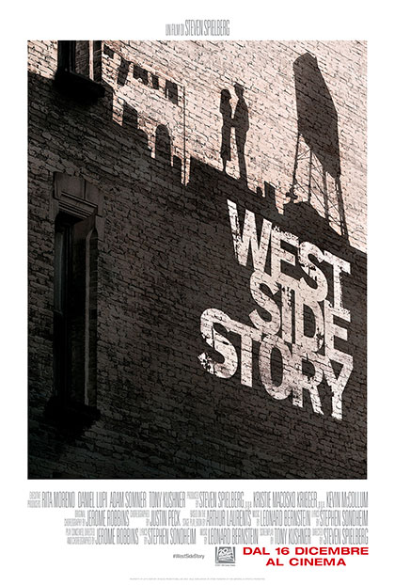Ma che musical, Maestro! Spielberg fa suo il grande schermo con un remake che splende come un originale.
Drammatico, Musical - USA 2021. Durata 156 Minuti. Uscita 23 dicembre 2021.
Un film di Steven Spielberg. Con Ansel Elgort, Rachel Zegler, Ariana DeBose, David Alvarez.
A cinquant'anni di distanza dal primo adattamento per il cinema, Steven Spielberg ha voluto assumersi oneri e onori della regia del remake del grande classico West Side Story. Com'è noto, il musical del 1961 portava sul grande schermo una versione moderna e newyorkese di Romeo e Giulietta che, fin dalla seconda metà degli anni 50, aveva goduto di un grande successo a Broadway. Questa nuova versione di quello che è diventato un grande classico del 900 si propone di essere più fedele alla versione teatrale originale della trama e dovrebbe ristabilire il giusto ordine delle canzoni, che nel '61 venne invece modificato. Lo sfondo, però, sarà sempre l'iconica New York anni 50.
VAI ALLA SCHEDA COMPLETA

